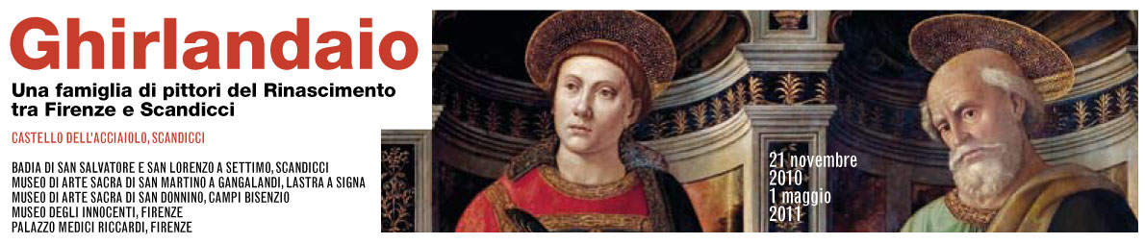

Una saga artistica lunga un secolo

Firenze – Sempre declinato al singolare, Ghirlandaio è in realtà la ‘griffe’ della dinastia di artisti-imprenditori che, dalla seconda metà del Quattrocento, dominò per un secolo la scena del Rinascimento fiorentino. Ghirlandaio è dunque il capostipite Domenico (1449-1494) e Ghirlandaio sono i fratelli David (1452-1525) e Benedetto (1458-1497), il fratellastro Giovambattista, il cognato Bastiano, il figlio Ridolfo (1483-1561). Alla loro scuola si formarono decine di artisti (Michelangelo e Granacci i più celebri) che contribuirono a diffonderne in Italia e in Europa la fama di magistrali illustratori di Firenze e della sua civitas.
Quello dei Ghirlandaio fu soprattutto un clan di straordinari professionisti, molto produttivo, modernamente strutturato per capacità e ruoli: Domenico e Ridolfo i veri creativi maestri del colore, altri di più che ottimo pennello, altri ancora versati nella gestione dell’azienda.
Questo clan così quadrato, prolifico e longevo è ora al centro di una mostra di non comune importanza, la prima dedicata alla famiglia nel suo complesso, che per di più abbraccia l’intero territorio da Firenze a Scandicci e a varie località dell’hinterland. E’ la terra dove i Ghirlandaio vissero e operarono, staccandosene raramente, marchiandola di capolavori, tanto da farne un museo diffuso.

Da qui il titolo dell’evento: Ghirlandaio. Una famiglia di pittori del Rinascimento tra Firenze e Scandicci, aperta al pubblico dal 21 novembre 2010 al 1 maggio 2011, dal giovedì alla domenica, ore 10-13 e 15-19. I luoghi: il Castello dell’Acciaiolo a Scandicci, con 15 opere. Da qui un doppio itinerario conduce il visitatore per decine di tavole, pale e affreschi in musei grandi e piccoli, palazzi e chiese, ville e abbazie. Opere per lo più a tema religioso, Madonne con Bambino, natività, annunciazioni, ma anche ritratti e figure che documentano la Firenze dell’epoca.
Ciò significa che l’esposizione è cucita da un filo di tante mostre e luoghi diversi, riconducibili a due noti progetti culturali: quello della Città degli Uffizi, ideato dal direttore della celebre galleria Antonio Natali per dare visibilità al patrimonio conservato nei depositi e per far conoscere le belle terre intorno a Firenze, e quello di Piccoli Grandi Musei, organizzato dall’Ente Cassa di Risparmio di Firenze con un comitato scientifico presieduto da Antonio Paolucci e il compito di promuovere le ricchezze artistiche e monumentali della provincia.
In omaggio ai Ghirlandaio i due progetti si sono fusi: promotori la Soprintendenza Speciale per il Polo Museale fiorentino, la Galleria degli Uffizi e il Comune di Scandicci, con Ente Cassa di Risparmio, Direzione Regionale per i Beni Culturali e Paesaggistici della Toscana, Soprintendenza dell’area metropolitana (Firenze-Pistoia-Prato), Provincia di Firenze, Comune di Firenze, la Fondazione Romualdo del Bianco. Patrocina il Ministero per i Beni e le Attività Culturali, collaborano la Regione Toscana, l’Opificio delle Pietre Dure, i comuni di Calenzano, Campi Bisenzio, Sesto Fiorentino, Signa e Lastra a Signa. Il catalogo è dell’editore Polistampa.

Come noto, il vero cognome di Domenico Ghirlandaio era Bigordi e insieme ai fratelli finì per esser identificato con il nomignolo del padre, un ottimo orafo noto per la particolare abilità nel realizzare ghirlande. Da Scandicci, terra d’origine, la famiglia si trasferì a Firenze nella prima metà del Quattrocento e nell’allora capitale mondiale dell’arte la bottega si affermò nella successiva metà del secolo.
Il percorso inizia da Scandicci. Curata dalla storica dell’arte Annamaria Bernacchioni, la mostra al Castello dell’Acciaiolo presenta un celebre dipinto di Domenico (I Santi Jacopo Stefano e Pietro), la bella Madonna di Ridolfo (dal Cenacolo di Fuligno) e altre 14 opere prestate dai musei fiorentini.
Da qui si sviluppano due diversi itinerari Ghirlandaio. Quello di Firenze comprende gli affreschi nella Sala dei Gigli in Palazzo Vecchio, la Cappella Sassetti e la Cappella Tornabuoni (rispettivamente nelle chiese di S. Trinita e S. Maria Novella), l’Adorazione dei Magi al Museo degli Innocenti. Molti altri capolavori si trovano agli Uffizi, Accademia, Galleria Palatina e nei cenacoli di Ognissanti e S. Marco: sono visite da non perdere anche se non previste in questo specifico programma.
L’altro itinerario procede invece alla scoperta delle tante testimonianze artistiche lasciate dai Ghirlandaio nel nord-ovest di Firenze, a cavallo dell’Arno: nelle case di loro proprietà a San Martino e Colleramole, nella millenaria Badia di Settimo, nella Chiesa di S. Andrea a Campi Bisenzio, nel Museo d’arte sacra di S. Donnino e S. Martino a Gangalandi. E poi Mosciano, Giogoli, S. Martino alla Palma, S. Colombano.
E’ un viaggio affascinante nel Rinascimento fiorentino, tra visite guidate, incontri per famiglie, concorsi per le scuole, laboratori didattici, un premio per studenti e artigiani. In più, shopping di prodotti tipici in ristoranti, negozi e aziende convenzionate. Info e prenotazioni: Sigma CSC 055.2340742, www.ghirlandaio.it.



